КАК СДЕЛАТЬ КНИЖКУ-МАЛЫШКУ
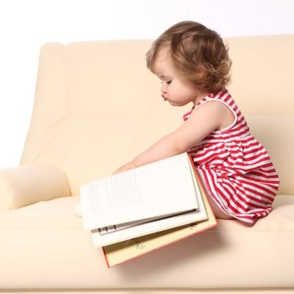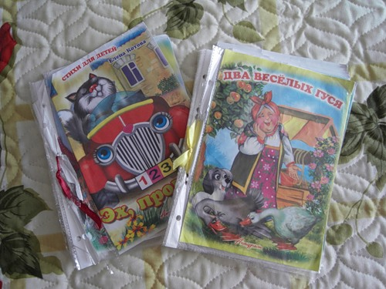
Потребуются следующие инструменты и материалы:
- пообтрепавшиеся, видавшие и лучшие времена книжки-малышки;
- папка, формата А5;
- набор файлов формата А5 (для замены не пригодных, разорвавшихся файлов);
- ножницы;
- скотч.
Порядок действий:
старенькие, потрепанные книжки-малышки разобрать на отдельные странички, заменить все старенькие, местами разорванные и пострадавшие от неаккуратного обращения файлы, собрать все странички в заранее приобретенную папку формата А5.
Все! Ура! Новая детская книжка малышка готова! Хотя и содержание новой книжки осталось прежним.
КАК ОФОРМИТЬ КНИЖКУ-МАЛЫШКУ
Ну а вдохнуть жизнь в обложку для новой книжки-малышки помогут старенькие обложки, которые остались от нескольких книжек.
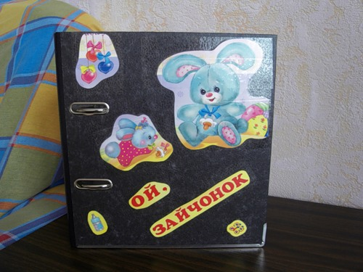
Так вот. Вырезав понравившиеся изображения, живописно разложить их на поверхности обложки и… заламинировать скотчем.
ОБРАЗЕЦ КНИЖКИ-МАЛЫШКИ

И вот что получается в итоге…

КНИЖКИ-ЛИСТАЛКИ СВОИМИ РУКАМИ
С помощью ТАКОЙ ЧУДО-КНИЖКИ мы не только развиваем мелкую моторику маленьких пальчиков, но и...
- Изучаем Кто Где Живет И Что Ест.
- В разделе Большие И Маленькие мы изучаем у какой мамы как называется малыш.
- Находим пары для каждого животного и Развиваем Воображение, придумывая новых... еще невиданных животных.
- Совершаем Первые Открытия.
- Изучаем Цвета И Формы.
- А еще Учимся Рассуждать И Сравнивать.
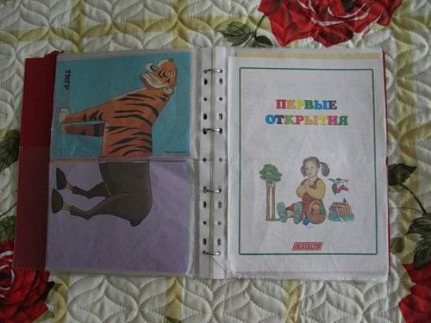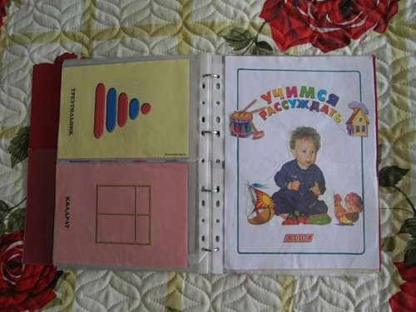
Для этого мне понадобится:
- книжки-листалки;
- папка на 4 кольцах, формата А4;
- набор файлов формата А4;
- ножницы;
- зажигалка (спички).
Порядок действий:
- Вытащить скрепки из книжки-листалки и разобрать ее на отдельные листы.
- Разрезать при помощи ножниц файлы и страницы книжки на две равные части.
- Вставить полученные странички в файлы, у которых заранее запаять при помощи зажигалки один край (нижний).
- Полученные файлы собрать в папку (тут главное не перепутать).
В итоге получается отличная книжка-листалка, которой малыш будет пользоваться очень долго. Спешу Вас обрадовать тем, что за это время не одна страничка нашей чудо-книги не пострадает. Что и требовалось доказать…
Кроме того, можно сделать следующие книжки-листалки…
Для этой используйте папку из под «Креативного рукоделия» или любые другие развивающие журналы.
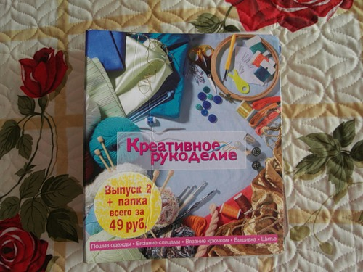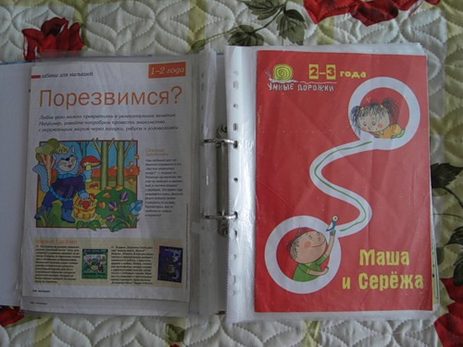
А вот эти книжки-листалки можно сделать из обычных папок на четырех кольцах...

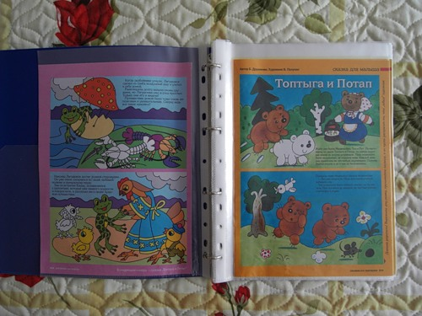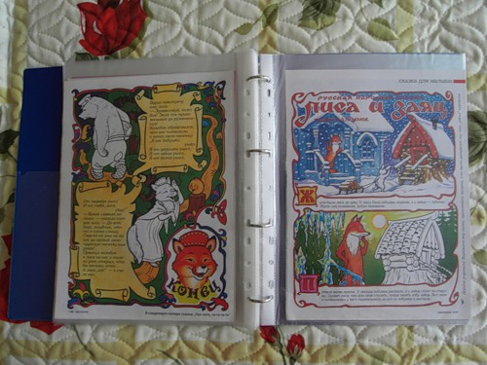
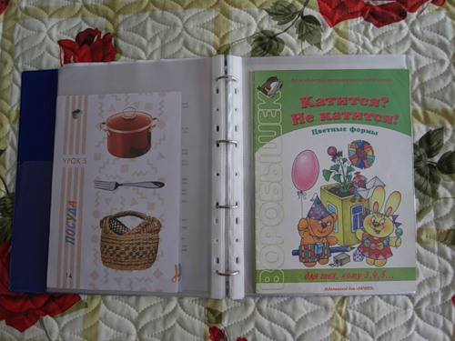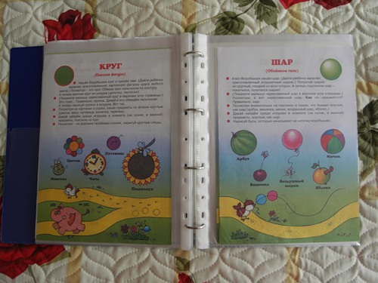

Для изготовления книжек нужно всего-навсего:
альбом для фотографий; 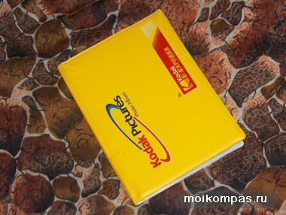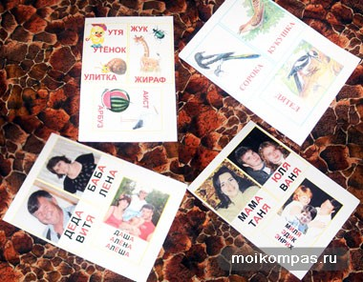
ножницы и карточки размером 10х15, которые можно распечатать на простой бумаге. Карточки несложно сделать на компьютере.

Книжка первая - Моя семья.
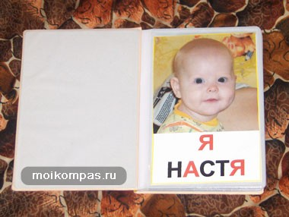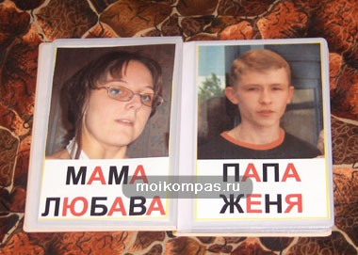

Книжка вторая - Мои первые слова

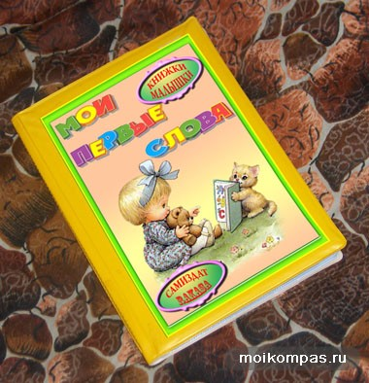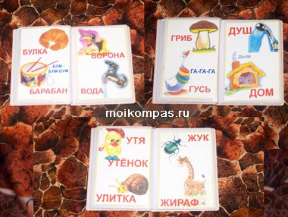

Книжка третья – Птицы

